常州市新北区吕墅中学学生校服采购项目中标(成交)结果公告
一、项目编号:ZJZC2022205
二、项目名称:常州市新北区吕墅中学学生校服采购项目
三、中标(成交)信息
供应商名称:江苏凤翔服饰有限公司
统一社会信用代码:91320411714010884N
供应商地址:常州市新北区孟河镇九龙路2号
中标(成交)金额:人民币捌佰壹拾元整/套(￥810元/套)
四、主要标的信息
货物类
名称:夏装(男/女短袖T恤、男/女夏装长裤)、春秋装(男/女春秋运动上衣、男/女春秋运动裤)、冬装(男/女冲锋衣(可脱卸)、男/女冬裤)。
品牌:定制
规格型号、款式:详见附件-报价明细
数量:详见附件-报价明细
价格:人民币捌佰壹拾元整/套(￥810元/套)
服务年限:二年，合同一年一签。一年服务期满经采购人考核合格后，方可续签下一年度合同。
质量标准:①校服达到GB18401《国家纺织产品基本安全技术规范》、GB31701《婴幼儿及儿童纺织产品安全技术规范》、GB/T31888《中小学生校服》等国家标准、规范的要求，符合项目所在地政府有关特殊要求，同时满足采购人使用要求，保证能通过采购人的质量验收、竣工验收等各类验收。
检测项目:成份、甲醛、PH值、耐水色牢度等。
售后服务:1.在投入使用后二年内，进行售后跟踪，出现质量问题，供应商需在24小时内解决或提供解决方案。
2.货物到达交货地点后，采购人负责验收，实行“双送检”制度。在供应商送检的基础上，采购人随机抽取一定数量的校服送法定检验机构检验，检验费按照教育主管部门相关文件执行。若抽检不合格将企业列入“黑名单”，全区教育系统3年内不得向“黑名单”企业采购货物。
- 评审专家名单
翟支江、刘亚、盛洪良。
六、公告期限
自本公告发布之日起1个工作日。
七、其他补充事宜
无。
八、凡对本次公告内容提出询问，请按以下方式联系。
1.采购人信息
名称:常州市新北区吕墅中学
地址:常州市新北区薛家镇吕南路26号
联系人:盛老师
2.采购代理机构信息
名称:常州中金招投标有限公司
地址:常州市新北区通江南路299号教育园区1号楼4楼
联系方式:0519-85958666
3.项目联系方式
项目联系人:潘女士
电话:0519-85958666
九、附件
报价明细如下：
校服 | 名称 | 面料成分 | 单位 | 数量 | 单价 | 小计 | 参考图片
夏装 | 男/女短袖T恤 | 精梳棉97%，氨纶3% | 件 | 2 | 70 | 140 | 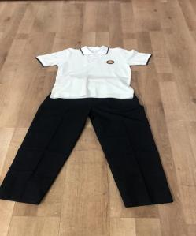
 | 男/女夏装长裤 | 纱卡、60%棉、40%聚酯纤维 | 条 | 2 | 60 | 120
春秋装 | 男/女运动  上衣 | 空气层健康布、60%棉，40%聚酯纤维 | 件 | 1 | 100 | 100 | 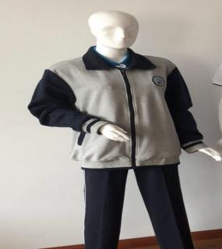
 | 男/女运动裤 | 空气层健康布、60%棉，40%聚酯纤维 | 条 | 1 | 70 | 70
冬装 | 男/女冲锋衣  (可脱卸) | 面料:100%聚酯纤维  里料:100%聚酯纤维 | 件 | 1 | 290 | 290 | 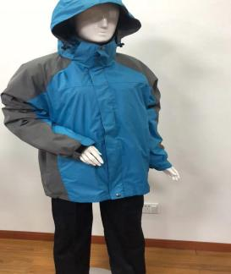
 | 男/女冬裤 | 面料:复合摇粒绒  面层:100%棉  里层:100%聚酯纤维 | 条 | 1 | 90 | 90
合计 |  | 大写:人民币捌佰壹拾元整每套；小写:￥810元/套。

